「自編故事」聲音檔製作
一、錄音：
- 可使用錄音筆錄音：
須注意錄音筆所錄製之檔案格式是否為(.mp3)，如為其他格式(如.wav)請先行轉檔。
如老師無轉檔的軟體，可下載「音樂轉檔精靈」(參見本文最後「免費軟體下載連結」處，其他軟體亦同)。
 開啟「音樂轉檔精靈」

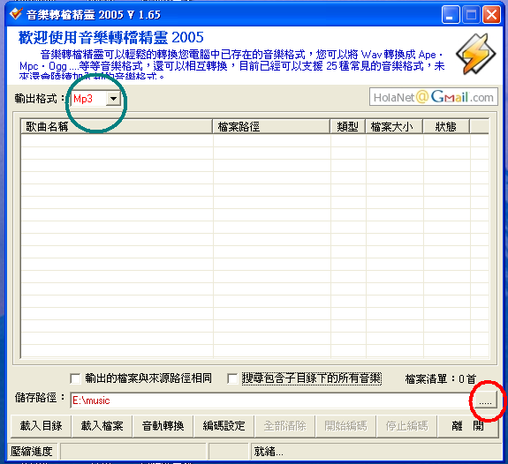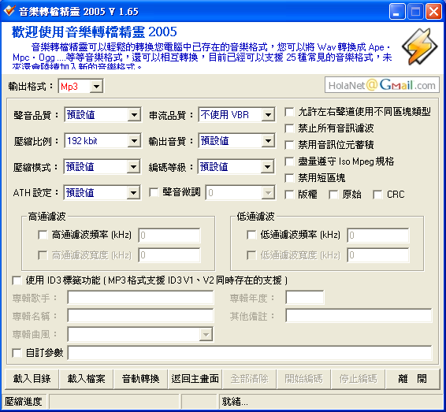
- 請自設一儲存路徑(按紅圈中之按鈕)
- 將輸出格式設為MP3
- 按下「編碼設定」鈕
- 將壓縮比例設定為 192 kbit
- 設定完，按下「返回主畫面」鈕

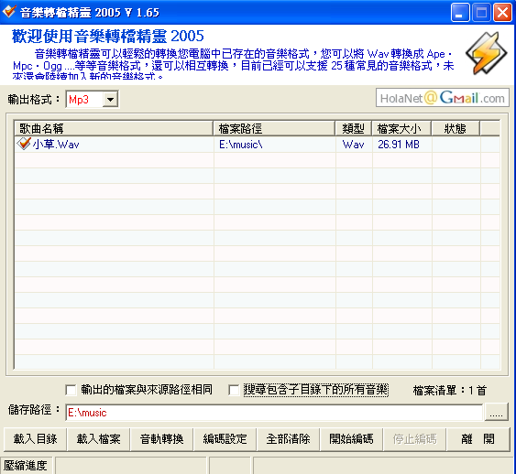
- 自「載入檔案」鍵選取欲轉檔的聲音檔。
- 按「開始編碼」鍵，即開始轉檔。
- 退出軟體時，請按「離開」鍵。
註：退出軟體時如按右上方「X」鍵，該軟體仍存在於桌面下方之快捷列中。

2.在電腦上使用「messer」軟體直接錄製.mp3 ：

※請先將麥克風插入電腦主機的麥克風插孔內(插孔外有防呆圖示辨認)
※麥克風可向資訊組借用
 開啟「messer」。
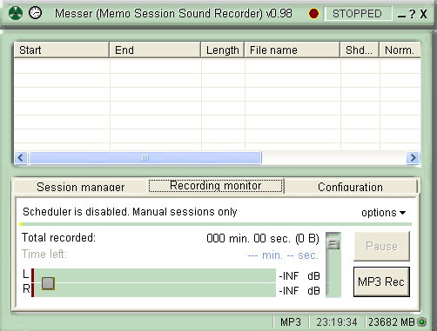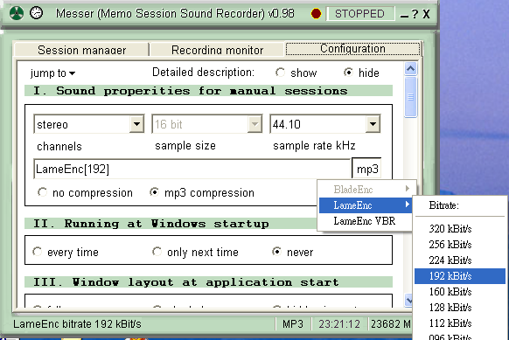
按下「Configuration」鍵
- 調整「sample rate kHz」鍵，至44.10
- 按下「mp3」鍵，調整至 192 kbit/s
- 按「Recording monitor」鍵，回到錄音畫面

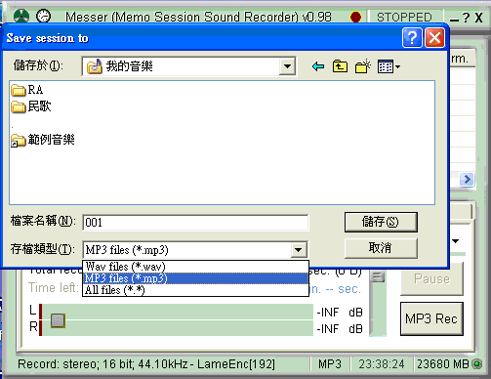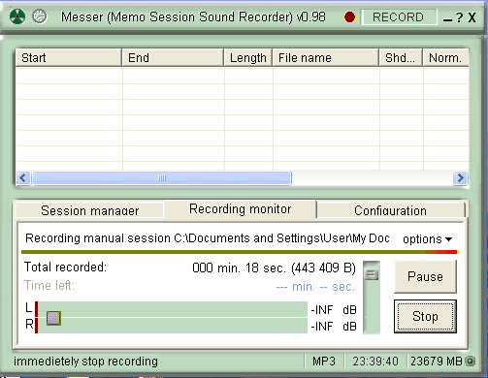
- 按下「MP3 Rec」鍵，出現藍色對話框後，選擇【儲存路徑】(自訂)、【檔案名稱】(自訂)、【存檔類型】(.mp3)。
- 請開始準備錄音工作。
- 按下「儲存」鍵後，軟體即開始錄製麥克風的聲音。
- 如左圖，「儲存」鍵一按下後即開始錄音，並會看到所錄製的聲音長度之讀秒。
- 按下「Stop」鍵結束錄音，檔案即存入預設的儲存路徑(資料夾內)

二、剪輯聲音檔：
聲音檔中如有須切除的部分，可使用「mp3DirectCut」軟體：
此部分在清除如開始錄音卻尚未開始講話以致有空白的時間，或講話完畢卻延遲按結束鍵等情形，須將該聲音檔前後不需要的部分切除。
 開啟「mp3DirectCut」軟體，並開電腦喇叭
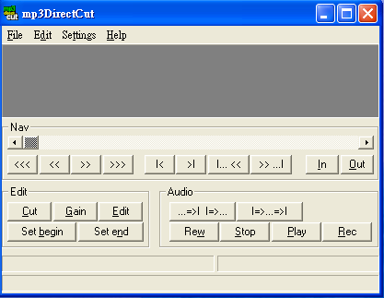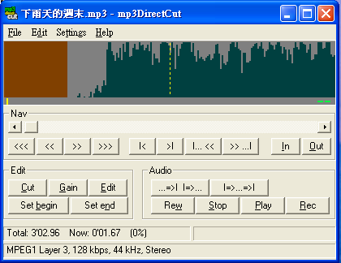
按下介面中「File」→「Open File」，選出要剪輯的聲音檔。
- 按下「Play」鍵，開始播放出聲音。
- 綠色部份為聲紋，黃色虛線所在的聲紋部份即代表我們同一時間所聽到的聲音。

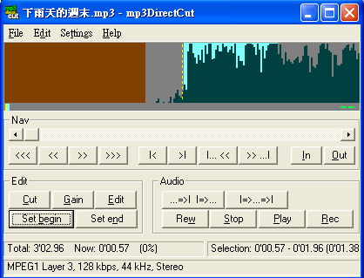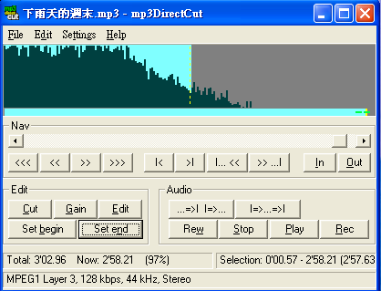
移動滑桿選擇要做剪輯的時間點，按下「Set begin」，如上圖，黃色虛線左方灰色部分為預定切除的部分。
移動滑桿移到聲音的後段，選擇要做剪輯的時間點，按下「Set end」，如上圖，藍色區塊部分為保留的部分。

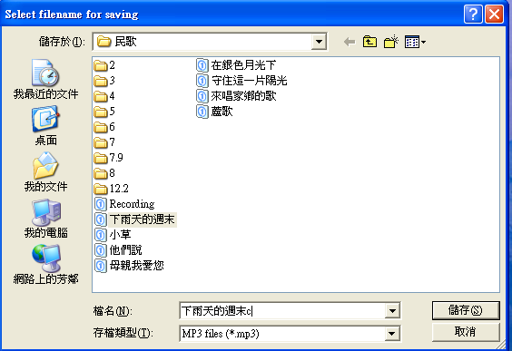
- 按下介面中「File」→「Save selection」後，出現如左的介面。
- 選擇【儲存路徑】與【檔案名稱】
- 按下「儲存」鍵後，剪輯後的檔案即儲存完畢。

三、合併聲音檔：
將數個聲音檔合併為一個，可使用「ExtraPlayer」軟體：
※「ExtraPlayer」軟體還有影音播放、編輯、轉檔等其他功能。
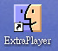 開啟「ExtraPlayer」軟體
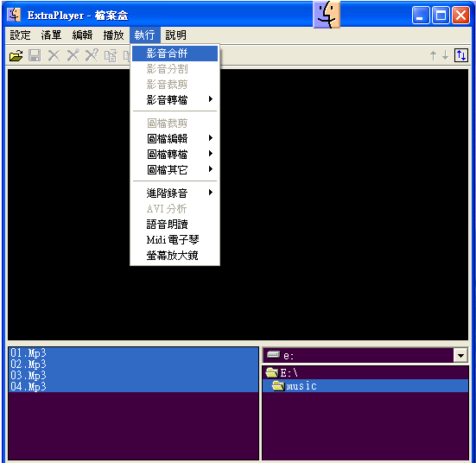
- 在介面右下方，選擇檔案所在的硬碟槽及資料夾後(黃圈處)，會出現該資料夾內的檔案(綠圈處)。
- 選取欲合併的mp3檔(用ctrl 鍵與滑鼠點選)。
- 選擇【執行】→【影音合併】，按下。

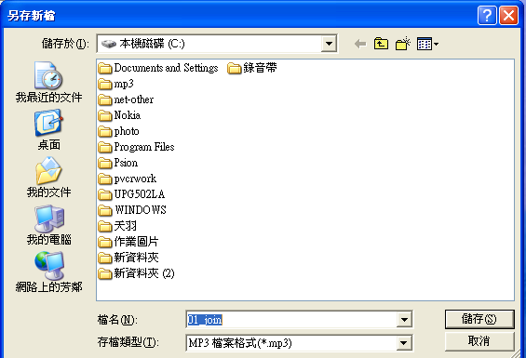
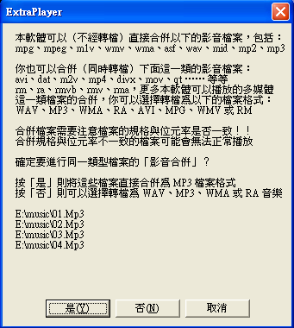
- 按下【影音合併】後，會出現對話框。
- 因為是合併成mp3檔，所以直接按「是」。
- 按下「是」後，會出現另一對話框。
- 選擇【儲存路徑】與【檔案名稱】(已預設，可自行更改檔名)。
- 按下「儲存」鍵後，合併後的檔案即儲存完畢。

免費軟體下載連結
音樂轉檔精靈(下載後須先安裝)
http://toget.pchome.com.tw/intro/multimedia_transfer/23949.html

Messer(下載後須先安裝)
http://toget.pchome.com.tw/intro/multimedia_musicmaker/14564.html

mp3DirectCut(免安裝，直接點選使用)
http://toget.pchome.com.tw/intro/multimedia_musicmaker/14451.html

ExtraPlayer(下載後須先安裝)
http://toget.pchome.com.tw/intro/multimedia_transfer/23887.html

